Что такое окклюдеры и зачем они нужны?

Амблиопия и косоглазие – два распространённых заболевания, проявляющиеся у детей с раннего возраста. Эти нарушения зрения требуют «отключения» одного глаза, чтобы начал работать другой. Сделать это можно путем «заклеивания» очковой линзы или самого глаза с помощью окклюдеров. Амблиопия или, как ее еще называют, «ленивый глаз» — это определенное состояние, кода один глаз работать не «хочет» — ленится, при этом каких-либо значимых изменений в нем не наблюдается. Кстати, родителям стоит иметь в виду, что внешне это отклонение от нормы никак не проявляется, и наличие амблиопии у ребёнка может обнаружиться совершенно случайно, например, во время банального медосмотра в садике. Картинки, видимые глазами при амблиопии, настолько различны, что мозг просто не в состоянии совместить их в одно изображение. Тогда организм подавляет работу одного глаза, а вся зрительная нагрузка достается другому. Заставить «лентяя» работать можно, если на какое-то время закрыть окклюдером здоровый глаз. Лечение довольно простое, но добиться его выполнения некоторым родителям очень сложно: мало кто из детей без проблем станет носить окклюдер, они капризничают и срывают повязку. Дело в том, что вначале «ленивый» глаз видит плохо, а это нервирует и раздражает ребенка. Задача родителей — проявить настойчивость и не выпускать малыша из-под своего визуального контроля. Косоглазие – заболевание, связанное с нарушением параллельности зрительных осей, при нем тоже назначается ношение окклюдера. Своевременное и скрупулезное лечение этого заболевания приносит отличные результаты. Но, если родители будут относиться к лечению халатно, то к внешнему проявлению болезни добавятся внутренние проблемы, и острота зрения ухудшится неминуемо. Ношение окклюдера, аппаратное и в случае необходимости оперативное лечение обязательно восстановят параллельность глаз и вернут остроту зрения. То, какой окклюдер будет использоваться, родителю стоит решать совместно с ребёнком, ведь «согласие» и одобрение малыша станет залогом успешного лечения. В продаже можно найти несколько видов окклюдеров.
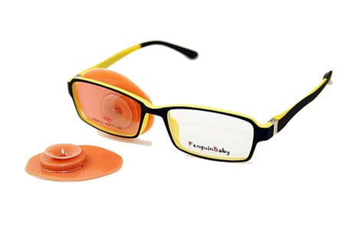
Силиконовыйокклюдер на присоске
Обычно телесного или розового цвета, надёжно крепятся к линзе изнутри. Но ребенку легко подглядывать сбоку или поверх очков. Недорогой и не самый эстетичный вариант, может стать причиной появления царапин на поверхности линзы.

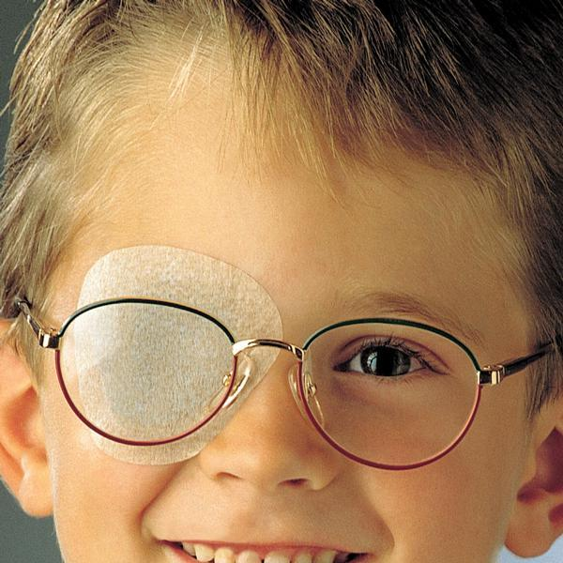
Окклюдер - пластырь
Клеится непосредственно на кожу вокруг глаза. Такие окклюдеры бывают различных расцветок, чтобы заинтересовать и расположить ребёнка. Однако клеевой слой может вызвать раздражение на коже, а также болезненные ощущения в процессе снятия окклюдера. Какими бы «воздухопроницаемыми» окклюдеры-пластыри ни были, они не обеспечивают той вентиляции глаза, которая имеется при наличии щелевидных отверстий по краям, например, тканевых окклюдеров, а это грозит возможным раздражением и воспалением век, конъюнктивы и роговицы. Кроме того, стоят «пластыри» на порядок дороже и нуждаются в замене каждый день, а иногда и несколько раз в день (ребёнок плакал, окклюдер намок и т.п.)

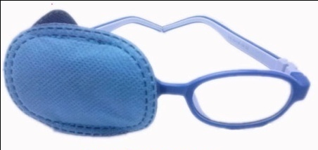
Окклюдер - тканевый
Подходит для всех типов очков. Многоразового пользования. Гибкая форма полностью перекрывает боковой обзор и не мешает ребенку. Он надевается через специальную прорезь на оправу очков. Малыш сам легко с ним управится и вряд ли сможет подсматривать из-под него. К тому же, стоит они совсем недорого, служат подолгу, легко стираются и надеваются, не натирают нежную детскую кожу и не вызывают раздражения. Подходят под любую оправу, не просвечивают, вентилируются естественным образом. И очень большой плюс - ребенок сам может придумать дизайн.
Сегодня у родителей есть возможность выбрать и купить тот окклюдер, который лучше всего подойдет и понравится именно их ребенку.
Помните, что в борьбе с любыми болезнями особенно важно взаимодействие родителей и специалистов. Это касается не только применения медикаментозных средств, но и точного выполнения рекомендаций медсестры-ортоптиста и учителя – дефектолога (тифлопедагога). Так, если вашему ребенку назначили использовать детский окклюдер, то это назначение необходимо строго выполнять. Положительной динамики в лечении можно ожидать лишь при объединении совместных усилий.

Учитель – дефектолог (тифлопедагог)
Гуляева Наталья Валентиновна

